41. SUSRET LIKOVNIH STVARALACA i IZLOŽBA SUSRETA
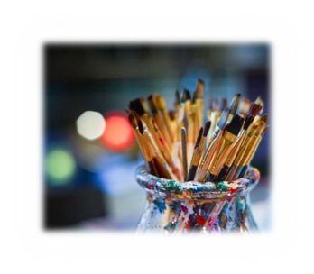

PRIJAVNICA
ZA SAMOSTALNE AUTORE
KOJI NISU UČLANJENI U LIKOVNU UDRUGU/SEKCIJU UČLANJENU U HSK

Rok za slanje radova: do 20. 07.2025.
Radovi se šalju na: natjecaj@hrsk.hr

PODACI O AUTORU

- IME I PREZIME:
- ULICA I KUĆNI BROJ:
- POŠTANSKI BROJ I MJESTO:
- MOBITEL:
- E-MAIL:

- Ukoliko ste mladi autor (15-29 g.) molimo navesti datum i godinu rođenja:
- Članstvo u Hrvatskom saboru kulture: ☐DA ☐NE
- OIB:
(upisuju samo autori koji su na pitanje broj 7 odgovorili sa „NE“)

PODACI O LIKOVNOM DJELU KOJI SE ŠALJE NA NATJEČAJ
- NAZIV LIKOVNOG DJELA:
- TEHNIKA:
- DIMENZIJE:
- GODINA NASTANKA RADA

Mjesto i datum Potpis

_______________________ _________________________

NAPOMENA:
*Slanjem radova i prijave autori potvrđuju autorstvo rada poslanog na Natječaj HSK-a, da autor prijavljenog rada nije akademski obrazovan umjetnik/ca ili student/ica visokih umjetničkih obrazovnih ustanova iz likovnog područja, da dostavljeni rad nije prethodno izlagan na Susretu likovnih stvaralaca u organizaciji HSK-a te da rad nije stariji od 4 godine.
** Slanjem radova na Natječaj autori prenose na Hrvatski sabor kulture pravo korištenja (javnog reproduciranja svojih radova) u svrhu objavljivanja kataloga izložbe te javnog objavljivanja radova na službenoj stranici i društvenim mrežama Hrvatskog sabora kulture. Sva ostala prava zadržavaju autori prema Zakonu o autorskim pravima.

